“NOELLE” - GAUMARD
Il più avanzato simulatore di parto al mondo

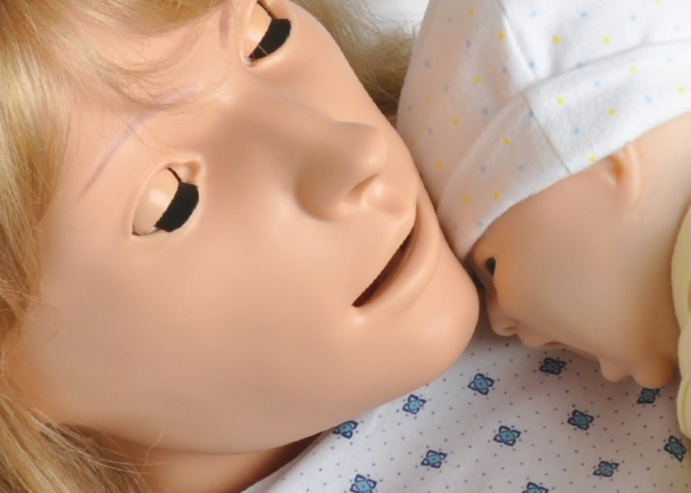
“Noelle” della ditta Gaumard è un sistema di simulazione medica avanzata made in USA in grado di formare medici, ostetriche e infermieri di sala parto in modo davvero unico, grazie a manichini estremamente realistici, capaci di rispondere agli stimoli durante le sessioni di simulazione. È dotato di software e strumenti tecnologici pensati appositamente per “mettere alla prova” le competenze degli operatori ed eseguire così formazione professionale di altissima qualità, facendo vivere loro dal vivo, e non solo in modo teorico, una vastissima gamma di possibili situazioni, comprese le più complesse e delicate, che possono accadere durante la nascita di un bambino in ospedale.
L’obiettivo di queste strumentazioni, infatti, è proprio questo: creare dei training realistici in tutto e per tutto, che preparino ostetriche, ginecologi ed anestesisti ad affrontare ogni tipo di emergenza ed evenienza durante un parto.
Tra le diverse potenzialità, ci sono anche un sacco amniotico realistico all’interno dell’addome del manichino-mamma, che permette la cosiddetta palpazione del feto, e la capacità di far assumere al manichino-partoriente diverse posizioni tipiche del parto.
Il sistema ideato da Gaumard è anche attrezzato per simulare procedure epidurali, su un inserto di midollo spinale provvisto di strato cutaneo ricostruito fedelmente, compresi i tessuti connettivi e vertebrali. “Noelle” è provvisto inoltre di addome contrattile per riprodurre le contrazioni del travaglio ed è possibile praticare uno specifico training per i tagli cesarei, con strumenti chirurgici reali. I manichini del neonato e della donna partoriente sono stati studiati per la simulazione medica avanzata di: parto naturale, parto assistito, distocia della spalla, parto podalico e anche diverse attività post-parto.

